Вестник Быстровского сельсовета» учрежден 18 мая 2018 года



Учредитель – администрация Быстровского сельсовета

Искитимского района Новосибирской области

<http://bistrovka.nso.ru/>

ФИО главного редактора – Павленко Андрей Анатольевич

Порядковый номер выпуска № 8(113)

Дата 29.05.2023 г.

Время подписания в печать 08.00

Тираж 20 экз.

Адрес редакции: 633244, Новосибирская область,

Искитимский район, с.Быстровка

Улица Советская, 10

«Распространяется бесплатно»

**«Официальная информация администрации Быстровского сельсовета»**

**АДМИНИСТРАЦИЯ**

**БЫСТРОВСКОГО СЕЛЬСОВЕТА**

**ИСКИТИМСКОГО РАЙОНА НОВОСИБИРСКОЙ ОБЛАСТИ**

**П О С Т А Н О В Л Е Н И Е**

22.05.2023 36

**____________** №  **________**

с. Быстровка

**Об утверждении Плана проведения месячника безопасности людей на водных**

**объектах Быстровского сельсовет в период купального сезона 2023 года**

Во исполнение подпункта 24 пункта 1 статьи 15 Федерального закона от 06.10.2003 № 131-ФЗ «Об общих принципах организации местного самоуправления в Российской Федерации, в целях улучшения профилактической и организационной работы по охране жизни людей на водоёмах, расположенных на территории Быстровского сельсовета,

ПОСТАНОВЛЯЮ:

1. Утвердить сроки проведения месячника безопасности на водных объектах в

Быстровском сельсовете в период купального сезона 2023 года с 22 мая по 17 сентября 2023 года.

1. Утвердить План проведения месячника безопасности на водных объектах в

Быстровском сельсовете в период купального сезона 2023 года (Приложение).

3.Опубликовать настоящее постановление на официальном сайте Быстровского сельсовета и в периодическом печатном издании «Вестник Быстровского сельсовета».

4. Контроль за исполнением постановления оставляю за собой.

Заместитель главы Быстровского сельсовета

Искитимского района

Новосибирской области Т.В.Дробязко

ПРИЛОЖЕНИЕ

к постановлению

от 22.05.2023 № 36

План

Проведения Месячника безопасности людей на водных объектах в Быстровском сельсовете в период купального сезона 2023 года

(22.05.2023 – 17.09.2023)

|  |  |  |  |  |
| --- | --- | --- | --- | --- |
| №  п/п | Наименование проводимых мероприятий | Срок  исполнения | Ответственные  исполнители | Отметка о выполнении |
| 1. | Проведение совещания по осуществлению мероприятий по обеспечению безопасности людей на воде в период купального сезона 2022г:  - с главами МО, организующими спасательные посты; | До 31 мая | Глава МО |  |
| 2. | Проведение заседания комиссии по предупреждению и ликвидации чрезвычайных ситуаций и обеспечению пожарной безопасности администрации по выработке мероприятий по обеспечению безопасности людей на водных объектах в период купального сезона 2022г. | До 28 мая | Глава МО |  |
| 3. | Уточнение Реестра пляжей и мест массового неорганизованного отдыха людей на водных объектах по состоянию на 01.06.2022г | До 01 июня | Глава МО |  |
| 4. | Выставление знаков безопасности «Купание запрещено» в местах неорганизованного отдыха людей на водных объектах сельсовета | До 28 мая | Глава МО |  |
| 5. | Выставление спасательных постов на пляжах и в местах неорганизованного отдыха людей на водных объектах сельсовета | Май-сентябрь | Глава МО |  |
| 6. | Информирование населения о правилах безопасного поведения (отдыха) людей на пляжах и в местах неорганизованного отдыха людей на водных объектах сельсовета | Май - сентябрь | Глава МО |  |
| 7. | Освещение в средствах массовой информации, в печатных и интернет изданиях МО материалов по вопросам безопасности людей на водных объектах и проводимых мероприятиях | еженедельно | Глава МО |  |
| 8. | Организация работы по выявлению мест неорганизованного отдыха людей на водных объектах и принятию необходимых мер по их обустройству (выставление спасательных постов) и созданию необходимых безопасных условий для отдыхающих. | Июнь - сентябрь | Глава МО |  |
| 9. | Проведение бесед путем проведения подворового обхода неблагополучных семей, а также проведения сходов граждан с привлечением старост населенных пунктов Быстровского сельсовета по доведению до них Правил поведения людей на водных объектах, терпящих бедствие. | Июнь-август | Глава МО |  |
| 10. | Организация и проведение месячника безопасности людей на водных объектах МО Быстровского сельсовета в период купального сезона | Май - сентябрь | Глава МО |  |
| 11. | Организация и проведение акции «Вода-безопасная территория» в соответствии с Организационно-методическими рекомендациями по подготовке и проведению акции «Вода-безопасная территория» на территории сельсовета | С 20 по 26 июня,  С 25 по 31 июля, с 22 по 28 августа | Глава МО |  |
| 12. | Проведение работы по обеспечению детской безопасности в детских оздоровительных лагерях- распространение листовок, памяток, агитационного материала, проведение лекций и практических занятий, как с детьми, так и обслуживающим персоналом детских лагерей по обучению оказания помощи пострадавшим на водных объектах в период купального сезона 2022 года | Июнь - август | Глава МО |  |
| 13. | Проверка функционирования спасательных постов, контроль за размещением «Уголков безопасности на воде», выставление знаков «Купание запрещено». | Июнь-август | Глава МО |  |
| 14. | Проведение профилактических мероприятий по предупреждению гибели и травматизма людей на водных объектах сельсовета охране их жизни и здоровья (подготовка и распространение памяток, листовок, показ фильмов. подготовка статей в СМИ) | В течение года | Глава МО |  |
| 15. | Анализ происшествий и несчастных случаев на водных объектах и принятие оперативных мер по их предупреждению. | В течение года | Глава МО |  |
| 16. | Проведение совместных выездов(рейдов) представителей администрации сельсовета, МКУ ИР «ЦЗН ЕДДС» с привлечением государственного инспектора ФКУ «Центр ГИМС МЧС России по НСО», представителя МО МВД России «Искитимский» по проверке мест неорганизованного отдыха людей на водных объектах сельсовета | Май-сентябрь | Глава МО |  |
| 17. | Представление обобщенных данных в МКУ ИР «ЦЗН ЕДДС» по выполнению мероприятий Плана проведения месячника безопасности людей на водных объектах сельсовета в период купального сезона 2022г. | Еженедельно по средам | Глава МО |  |
| 18. | Предоставление данных в МКУ ИР «ЦЗН ЕДДС» по проведению мероприятий, по проведению акции «Вода -безопасная территория» в период купального сезона (с приложением фотоматериалов) | Ежедневно в период проведения акции | Глава МО |  |
| 19. | Подведение итогов работы в осуществлении мероприятий по обеспечению безопасности людей на водных объектах, охране их жизни и здоровья и выполнении мероприятий Плана проведения месячника безопасности людей на водных объектах района в период купального сезона 2022г на заседании комиссии по предупреждению и ликвидации чрезвычайных ситуаций и обеспечению пожарной безопасности | октябрь | Глава МО |  |

***ИЗВЕЩЕНИЕ!!!***

Администрация Быстровского сельсовета Искитимского района Новосибирской области извещает сельскохозяйственные организации и крестьянские (фермерские) хозяйства, **использующие** земельный участок с кадастровым номером 54:07:047406:1, местоположение Новосибирская область, Искитимский район, АОЗТ «Озерское"о возможности приобретения **в собственность** без проведения торгов земельного участка, с кадастровым номером 54:07:047406:229, местоположение Российская Федерация, Новосибирская область, Искитимский район, Быстровский сельсовет, общей площадью 2552000кв.м., категория земель - земли сельскохозяйственного назначения, разрешенное использование - для сельскохозяйственного производства, на основании и условиях, предусмотренных п. 5.1. ст. 10 Федерального закона от 24.07.2002 N 101-ФЗ "Об обороте земель сельскохозяйственного назначения". Земельный участок, с кадастровым номером 54:07:047406:229образован из земельного участка с кадастровым номером 54:07:047406:1.

Заявления о заключении договора купли-продажи земельного участка с кадастровым номером 54:07:047406:229, местоположение Российская Федерация, Новосибирская область, Искитимский район, Быстровский сельсовет, общей площадью 2552000 кв.м., принимаются по адресу: 633244, Новосибирская область, Искитимский район, с.Быстровка, ул. Советская, 10 или могут быть направлены на электронную почту Администрации Быстровского сельсовета Искитимского района Новосибирской области: [bistr_adm@mail.ru](mailto:bistr_adm@mail.ru) в течение 6 месяцев с момента публикации данного извещения.

Администрация Быстровского сельсовета Искитимского района Новосибирской области

**ИЗВЕЩЕНИЕ**

**Администрация Искитимского района** в соответствии со статьёй 39.18. Земельного кодекса РФ извещает о возможности предоставления в аренду земельных участков из земель населённых пунктов, местоположение:

- Новосибирская область, Искитимский район, п.Тула, участок 1, площадью 2023 кв.м., вид разрешённого использования – для индивидуального жилищного строительства;

- Новосибирская область, Искитимский район, п.Тула, участок 1, площадью 204 кв.м., вид разрешённого использования – для индивидуального жилищного строительства;

- Новосибирская область, Искитимский район, п.Тула, участок 1, площадью 2142 кв.м., вид разрешённого использования – для индивидуального жилищного строительства.

Граждане, заинтересованные в предоставлении, вышеуказанных земельных участков, могут подавать заявления о намерении участвовать в аукционе по предоставлению в аренду земельных участков. Подать заявления можно:

-в письменной форме на бумажном носителе путем направления по почте либо лично или через своих уполномоченных представителей по адресу: Новосибирская область, г.Искитим, ул.Пушкина, 51;

- в форме электронного документа (при наличии электронной подписи) на электронный адрес: imuh_isk@ngs.ru.

Дата окончания приёма заявлений – 29.06.2023. Заявления принимаются понедельник-пятница с 9-00 до 13-00. Ознакомиться со схемами расположения земельных участков можно по адресу: Новосибирская область, г.Искитим, ул.Семипалатинская, 44, каб.2, понедельник-пятница с 9-00 до 13-00. Схемы расположения земельных участков указаны в приложении.

Утверждена

(наименование документа об утверждении, включая наименование органов государственной власти или органов местного самоуправления, принявших решение об утверждении схемы или подписавших соглашение о перераспределении земельных участков)



Схема расположения земельного участка или земельных участков на кадастровом плане территории

|  |  |  |  |  |  |
| --- | --- | --- | --- | --- | --- |
| Система координат: MCK HCO зона 4 | | | | | |
| Условный номер земельного участка  *(vкпзывается в случае, ec.1и предусматуиваепіся оГ›разование hв)’x ti Г›oлee земельиых учасіпков)* | | | | | |
| Площадь земельного участка  *2 3423* < 2  (указывается проектная площадь образуемого земельного участка, вьгчислснная с использованием технологических и программных средств, в том числе размешенных на официальное сайте федерального органа исполнительной власти, уполномоченного Правительством Российской  Федерации на осупlествление государственного кадастрового учета, государственіtой регистрации прав, ведение Единого государственного реестра недвижимости и прсдоставлсние свсдсний, содсржащихся в Едином государственном ресстрс недвижимости, в ипформационно- телекоммуникационной сети "Интернет” (далее - официальный сайт), с окрутлением до 1 квадратного метра. Указанное значение площади  *зекі* enь *ноrо* участке может быть уточнено при проведении кадастровых работ не более чем на десять про цен гов) | | | | | |
| Обозиачение **xapa ктерных** точеи **границ** | **Координаты**  (указываются в случае подготовки схемы расположения земельного участка с использованием  технологичесьих и программных средств, в том числе Йозначение размегценных на официалыіом сайте. Значения **xapa ктерных**   * ординат, полученные с исгіол ь:зова нгіем у каза нных **ytjэjptt ррцццц**   тсх нологичсских и программных срсдств, укызываются с округлением до 0,01 метра)  Х | У | | **Координаты** | | |
| (указываіотся в случае полготовки схемія располон‹ения земельного участка с использованием тех нологических и программтіых средств, в том числе размещенных На официальное сайте. Значения коордгінат, полученные с использованием указано ьlx тсх нологичсских и программных срсдста, указываіотся с округлением до 0,01 метра) | | |
| Х У | | |
| 439125,97 | | 4 182 604,473 н4 | | 439115,12 | 4182 636,39 |
| 439182,773 4 182 623,783 н1 | | | | 439125,97 | 4 182 604,47 |
| 439 171,92 4 182 655,70a | | | |  |  |
| Масштаб 1:1 000  Условные о0означения:   * гіомер кадастрового т‹вартала  - граница вновъ образояантіого земелъного участка * граница кадаётрfiвого квартала - характсрнпя точка вновь образованного зсмельного участка * гран ица ЗА МЭЛ БЇtОГО ЧaCTF а, GBСДСНИя 0 *у;*OIOpOM - ЗСмли обіцсго польЗования, пPox on, проезд      * кадастровый номер земельного участка, сведения о " ' ’ " "’"‘ **"' *кoіopoы*** содержатся в ЕГРН | | | | | |

YTBepmeoa

(uaiirieooBartiie+noxyueirra o6 yraep›xneriiiu, axniouaz uauueuoaaiius oprauoa rocyqapciaCHHOti araciJ irnu oprauoa ueciuoro cauoynpaaneHnx, npunzatuvtx pemeiirte o6 yiaepmeiirtii cxeJusi curt nopniicaamux corzauienne o nepepacripeneue»iuu 3eueususix y'tacixoa)

OT №

Cxeoa pacnonomeHiin aeoeosuoro yuacTxa run aeMensHl•Ix

**ynacTxoB xa** xanaczpoaou **mane TeppftrO}3HPf**



|  |  |  |  |  |  |  |  |  |
| --- | --- | --- | --- | --- | --- | --- | --- | --- |
| **CllcTeva xoopqiiiia+: MCK** HCO **3OH8** 4 | | | | | | | | |
| lCJlOBubiñ Hovep sevensuoro yuacTKa | | | | — | | | | |
| (yxa3siaaeics npoCmiias nuoiitaos o6pasyeuoro 3eueJisuoro y'iacixa, asiuucueuiiaz c ucnoussoaaHPtCM lCXuonoruucczux n nporpauuttsix cpencia, a toy uncle pa3ueiiieHusix ma o‹tiuuuansuo›i came JenepansHoro opratfa ucnonHirrensiioñ anaciii, yriouriououeiirioro Hpazrrrensciaori *PocCuHcROtl*  'fiepepauua Ha ocyiuecmoeuue rocynapciaeuiioro x acrpoaoro yueia, rocypapciaeHuoH perzcipauzn rrpaa, aeneriiie Eniiiioro rocypapcraeuxoro peecipa HC,nBPIW14MOCTff D n CfiOCTñBJleHPle C BC,IlCHPtPt, conepwaiuPlxCfl B FQ fHou ro cynapciacuuou pcecipc iicnar*uuo ciii, a riuQopuauiroHHO- ieneKouuyuiixauriottiioñ ceiu "Hirrepiter" (nance - oQituiianbHsitl caiir), c oxpyrneuueu no 1 xaanpaiH0ro uerpa. Yxa3aHiioe 3HaueFtHe nnoiiianPt zevezsuoro ysacixa cover 6srrs yio9rietio npu ripoaeneHuPt xapac oasix pa6oi we 6ouee near ua recurs npoqeHioa) | | | | | | | | |
| O6ou uauen ue xapas+e Hi•ix  +ouex rpaHuu | **Kooppuua+si**  (yxazsiaaioicn z cnyuae nonroioaxlt cxevsi pacrioro emu *zeneiisiioro* yuaci«a c ricrions3oaauueri  stionoriruecxxx u rrporpa›iuitsix cpeJcia, a ion 'niece **Ofio3uauenue** pcvieuieuxsix ma oQuuuausuov canoe. 3iiaueuus xapaicrepu six xoopnriuai, nosy ueuusie c ucnonsaoaauxesi yra3a uas= rooeir rpa up q  icx onori+uccx x n riporpauriusix cpcpcia, yxa3siaaiorcs c oupyrneiiPieu go 0,01 uerpa)  X Y | | | **KoopnuH8Ti.i** | | | | |
| (yxa3siaamics a coy'tae *noarovozru* cxepsi pacnonoweHHs 3eueflsrioro yuacixa c iicnonsaoaaiiueri iexHonorri'tecxHX ri nporpauuHsix cpeacia, a row uncle pasueiitefltisix ma oQuituarsiiou canoe. 3HRHeiius xoopqiiuai, nonyueuiisie c ucnous3oaauuesi yumaHHsix icxiionoruuccxHx u nporpauuzsix cpcncro, yx ssiaaioicz c oxpyrneHueu no 0,01 ueipa) | | | | |
|  | | X |  | Y |
| u I | 439115,12| | 4.182636,39{ | H4 | | | |  | 439104,26 | 4.182668,34 |
| H2 | 439171,92 | 4.182.655,70) | H1 |  | 439115,12 | | | 4.182.636,39 |

ii3 439.161,06J 4.182.687,65

|  |  |
| --- | --- |
| Maciu+a6 1:1 000  YcooBlisie o6o3Haoeiiiin:       * rpaurud 3Cuensuñro yuac+ra, cacneHHfi O x0TO]3OM   conep*aics a EFPH   * xanacrpoasiii iioriep seuessuoro yuacHa, caeneHiis o ’ ' ’’ ' “‘' ’ " xoiopou conepmaicn a EFPH | * rpauxua aiioas o6pfi3oeaurioro aeuecsuoro y'iacixa     yHaciKa   * 3cxur o6uiCro nons3oaaHtls, ripoxon, npoe3u |

# Утверждена

(иыимtноваищ докумсwтаобут9ерждсчии, включахнаямеяоРиния оQгановгосударствснной влacтн или органов местного самоуправления, принявших решение об утверждении схемы или ізодписавших соглашение о перераспрелелепии земельных участков)



Схема расположения земельного участка или земельных

участков на кадастровом плане территории

**Система координат: MCK HCO зона 4**

Условт‹ый номер земельгіого участка

*(vкаsывается в случае, ec.'1ti предdc.›iamyивaeiпcя оС›f›азование hвvx и С›олее земеіьиых участком)*

Гlлощадь земелЬного участка  *i 42* 2

(указывается проектная площадь образуемого земельного участка, вычисленная с использованием технологических и программных средств, в том числе размещенных на официальном сайте федерального органа исгіолнительной власти, уполномоченного Прави гельством Российской

Фе *рерьцпп* на осуществленле государственного кадастрового учета, тсударственпой регистрации прав, ведение Единого государственного реестра недвижимости и предоставление сведений, содержащвхся в Едином государственном рсестре нeдвияtимocти, в информационно- телекоммуникационной сети "Интернет" (далее - офиииальный сайт), с окрутлением до 1 квадратного метра. Сказанное значение іtлощпди земельного участка может быть уточнено при проведении кадастровых работ не более чем на десять процентов)

**Координаты Координаты**

(указываются в случае подготовки схемы (указываются в случае подготовки схемы расположения земельного участка с использованием расположения земелъного участка с использованием

**Обозначение** ,ехнологітческих и программньтх средств, в том числе **Обозначение** технологических и программных средств, в том числе

**характерные** размещенных па официальном сайте. Значения **xapa ктерньтх** размещенных на официальное сайте. Значения

**точек границ** координат, полученные с испол ьзованиекl укааанпьl **точек грапцц** коордvтнат, получено ые с использованиег'і у казанны х

*icx* нологичсских и программных срсдств, указываются тсхнологичсских и програмктных средств, указываіотся с округлением до 0,0 I метра) с округлением до 0,01 метра)

|  |  |  |  |  |
| --- | --- | --- | --- | --- |
| 439104,26a | 4 182 66Ь,34ј | н4 | 439 092,77 | 4 182 702,15 |
| 439161.06| | 4 182 687,65{ | н1 | 439 104,26 | 4 182668,34 |

439 149,573 4 182 721,463

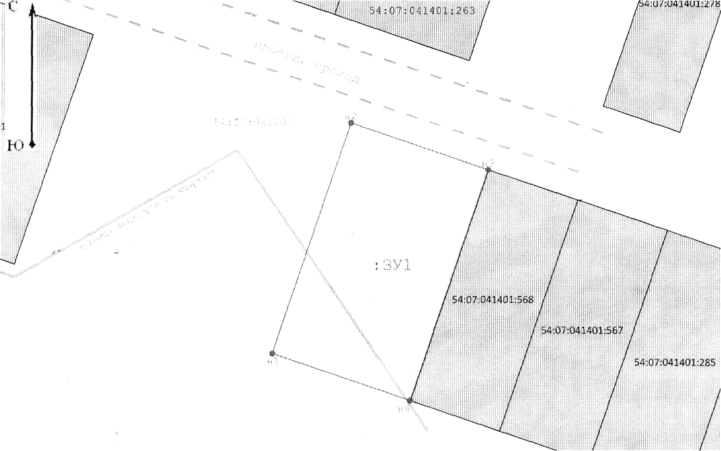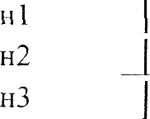

**Условные обозначепия:**

- номер кадастрового квартала

# Масштаб 1:1 000

_ - граница вновь образованного земельного участка

- граница кадастрDвого квартала

* граница Зсмслкного *учзt ікз,* свсдсния о котором содержатся в ЕГРН
* кадастровый номер земслъного участка, сведения о

. “ '"“ ’”’ ‘'' ' " котором содержатся в ЕГРН

* характерная точка вновь образованного земсльного участка
* зс›тли общего пользования, проход, гіросзд

**«Официальная информация Совета депутатов Быстровского сельсовета»**

**СОВЕТ ДЕПУТАТОВ**

**БЫСТРОВСКОГО СЕЛЬСОВЕТА**

**ИСКИТИМСКОГО РАЙОНА НОВОСИБИРСКОЙ ОБЛАСТИ**

(шестого созыва)

##### РЕШЕНИЕ

Тридцать пятой внеочередной сессии

от 26.04.2023г. с.Быстровка № 118

**«О ВНЕСЕНИИ ИЗМЕНЕНИЙ В УСТАВ СЕЛЬСКОГО ПОСЕЛЕНИЯ БЫСТРОВСКОГО СЕЛЬСОВЕТА ИСКИТИМСКОГО МУНИЦИПАЛЬНОГО РАЙОНА НОВОСИБИРСКОЙ ОБЛАСТИ»**

В соответствии со ст. 7, 35, 44 Федерального закона от 06.10.2003 г № 131-ФЗ « Об общих принципах организации местного самоуправления в Российской Федерации» Совет депутатов Быстровского сельсовета Искитимского района Новосибирской области

**РЕШИЛ:**

1. Принять муниципальный правовой акт о внесении изменений и дополнений в Устав сельского поселения Быстровского сельсовета Искитимского муниципального района Новосибирской области (прилагается).

2. В порядке, установленном Федеральным законом от 21.07.2005 г. № 97-ФЗ «О государственной регистрации Уставов муниципальных образований», предоставить муниципальный правовой акт о внесении изменений в Устав сельского поселения Быстровского сельсовета Искитимского муниципального района Новосибирской области

на государственную регистрацию в Главное управление Министерства юстиции Российской Федерации по Новосибирской области в течение 15 дней.

3. Главе Быстровского сельсовета Искитимского района Новосибирской области опубликовать муниципальный правовой акт Быстровского сельсовета после государственной регистрации в течение 7 дней и направить в Главное управление Министерства юстиции Российской Федерации по Новосибирской области сведения об источнике и о дате официального опубликования (обнародования) муниципального правового акта Быстровского сельсовета Искитимского района Новосибирской области для включения указанных сведений в государственный реестр уставов муниципальных образований Новосибирской области в 10-дневной срок.

4. Настоящее решение вступает в силу после государственной регистрации и опубликования в газете «Вестник Быстровского сельсовета».

Глава Быстровского сельсовета

Искитимского района Новосибирской области А.А.Павленко

Председатель Совета депутатов

Быстровского сельсовета

Искитимского района Новосибирской области Н.С.Фурцева

Приложение

к решению двадцать шестой внеочередной сессии шестого созыва Совета депутатов Быстровского сельсовета Искитимского района

Новосибирской области

от «26» апреля 2023 № 118

О ВНЕСЕНИИ ИЗМЕНЕНИЙ В УСТАВ СЕЛЬСКОГО ПОСЕЛЕНИЯ БЫСТРОВСКОГО СЕЛЬСОВЕТА ИСКИТИМСКОГО МУНИЦИПАЛЬНОГО РАЙОНА НОВОСИБИРСКОЙ ОБЛАСТИ»

**1.1 Статья 22. Основные гарантии осуществления полномочий лиц, замещающих муниципальные должности Быстровского сельсовета Искитимского района Новосибирской области**

1.1.1 Часть 3 дополнить пунктом 4 следующего содержания:

"4) сохранение замещаемой должности в органе местного самоуправления на период прохождения военной службы в случае призыва на военную службу по мобилизации или заключения в соответствии с пунктом 7 статьи 38 Федерального закона от 28.03.1998 № 53-ФЗ «О воинской обязанности и военной службе» контракта о прохождении военной службы.»

1.1.2. дополнить частью 4.1 следующего содержания:

"4.1. Депутату, члену выборного органа, выборному должностному лицу, осуществляющим свои полномочия на постоянной основе, призванным на военную службу по мобилизации или заключившим в соответствии с пунктом 7 статьи 38 Федерального закона от 28.03.1998 № 53-ФЗ «О воинской обязанности и военной службе» контракт о прохождении военной службы, оплата труда не начисляется и не выплачивается.".

Глава Быстровского сельсовета

Искитимского района Новосибирской области А.А.Павленко

**ИНФОРМАЦИОННЫЙ БЮЛЛЕТЕНЬ ПОЖАРНОЙ БЕЗОПАСНОСТИ и ЧРЕЗВЫЧАЙНЫХ СИТУАЦИЙ**

Информация о пожарах за неделю

Информация о происшествиях на территории г. Искитима и Искитимского района Новосибирской области с 10.05.2023г. по 14.05.2023 года.

|  |  |  |
| --- | --- | --- |
| Дата | Время сообщения | Объект, последствия, причина, виновники пожара |
| 10.05.2023 | 12ч. 42м. | Произошел пожар в металлическом вагончике по адресу: НСО, Искитимский, п. Маяк, ул. Центральная. В результате пожара строение выгорело изнутри на площади 18 м.кв. Предполагаемая причина пожара – поджог. |
| 11.05.2023 | 17ч. 00м. | Произошел пожар грузового автомобиля «Белаз». В результате пожара огнем повреждены тормозные механизмы задней оси. Предполагаемая причина пожара – неисправность тормозной системы. |

|  |  |  |
| --- | --- | --- |
| Начальник отдела |  | А.М. Иванов |

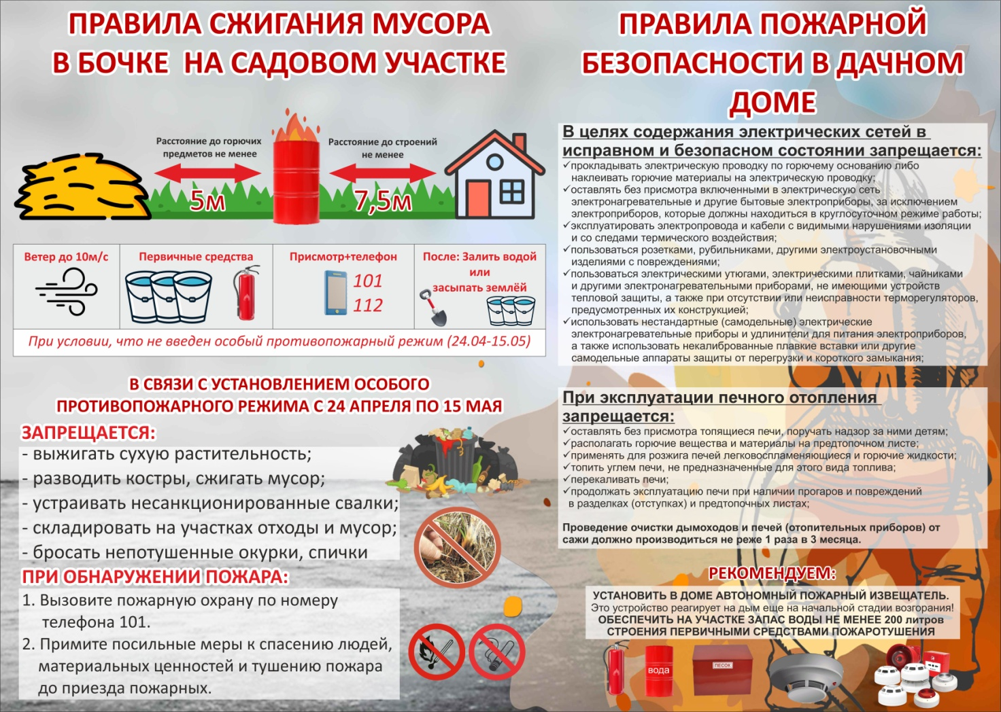Специалист администрации по ГО,ЧС и ПБ Вазилова О.А.Зам.Нач ПЧ 102 Поздняков А.В.

**Федеральный государственный пожарный надзор информирует!**

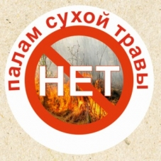Запрещается использовать противопожарные расстояния между зданиями, сооружениями и строениями для складирования материалов, мусора, травы и иных отходов, оборудования и тары, строительства (размещения) зданий и сооружений, в том числе временных, для разведения костров, приготовления пищи с применением открытого огня (мангалов, жаровен и др.) и сжигания отходов и тары.

На землях общего пользования населенных пунктов, а также на территориях частных домовладений, расположенных на территориях населенных пунктов, запрещается разводить костры, использовать открытый огонь для приготовления пищи вне специально отведенных и оборудованных для этого мест, а также сжигать мусор, траву, листву и иные отходы, материалы или изделия, кроме мест и (или) способов, установленных органами местного самоуправления городских и сельских поселений, муниципальных и городских округов, внутригородских районов. (**Использование открытого огня должно осуществляться в специально оборудованных местах при выполнении следующих требований:**

а) место использования открытого огня должно быть выполнено в виде котлована (ямы, рва) не менее чем 0,3 метра глубиной и не более 1 метра в диаметре или площадки с прочно установленной на ней металлической емкостью (например, бочка, бак, мангал) или емкостью, выполненной из иных негорючих материалов, исключающих возможность распространения пламени и выпадения сгораемых материалов за пределы очага горения, объемом не более 1 куб. метра;

б) место использования открытого огня должно располагаться на расстоянии не менее 50 метров от ближайшего объекта (здания, сооружения, постройки, открытого склада, скирды), 100 метров — от хвойного леса или отдельно растущих хвойных деревьев и молодняка и 30 метров — от лиственного леса или отдельно растущих групп лиственных деревьев;

в) территория вокруг места использования открытого огня должна быть очищена в радиусе 10 метров от сухостойных деревьев, сухой травы, валежника, порубочных остатков, других горючих материалов и отделена противопожарной минерализованной полосой шириной не менее 0,4 метра;

г) лицо, использующее открытый огонь, должно быть обеспечено первичными средствами пожаротушения для локализации и ликвидации горения, а также мобильным средством связи для вызова подразделения пожарной охраны.

**При обнаружении пожара или признаков горения (задымление, запах гари, повышение температуры и т.п.) немедленно сообщить в пожарную охрану по телефону «01» с сотового «101, 112»**

Специалист администрации по ГО,ЧС и ПБ Вазилова О.А.

Зам.Нач ПЧ 102 Поздняков А.В.

**Вода – безопасная территория**



**Уважаемые жители и гости сельского поселения !**

Администрация муниципального образования ПРЕДУПРЕЖДАЕТ,  ЧТО

ИСПОЛЬЗОВАНИЕ ВОДНЫХ ОБЪЕКТОВ в местах неорганизованного отдыха, РАСПОЛОЖЕННЫХ НА ТЕРРИТОРИИ сельского поселения для купания и массового отдыха  СТОРОГО ЗАПРЕЩЕНО!

# Напоминаем жителям об опасности купания в необорудованных местах!!!

С приходом в регион стабильно высоких дневных температур, граждане всё чаще выезжают на отдых вблизи водоёмов. Однако активный досуг может сопровождаться купанием, чего в данный момент делать не следует. На сегодняшний день существует повышенный риск возникновения происшествий на водных объектах связанный с купанием людей.

Несмотря на тёплую, местами жаркую температуру воздуха, вода на акватории остается холодной. Даже находясь над поверхностью воды на спортивных лодках можно получить переохлаждение организма.

Во избежание несчастных случаев на воде родителям следует провести беседы со своими детьми, напомнить им о существующей опасности, ни в коем случае не отпускать их одних на водоёмы. Если же вы отправитесь на водоёмы всей семьей, не разрешайте детям заходить в воду и не оставляйте их без присмотра.

Напоминаем, что вода на акватории Новосибирской области холодная и купаться при её нынешней температуре опасно. В преддверии летних школьных каникул спасатели призывают родителей напомнить своим детям правила безопасности во время отдыха у водоёма.